历练·希望

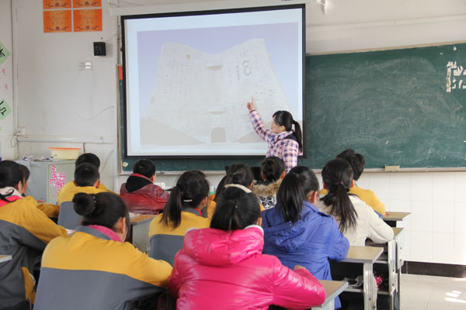
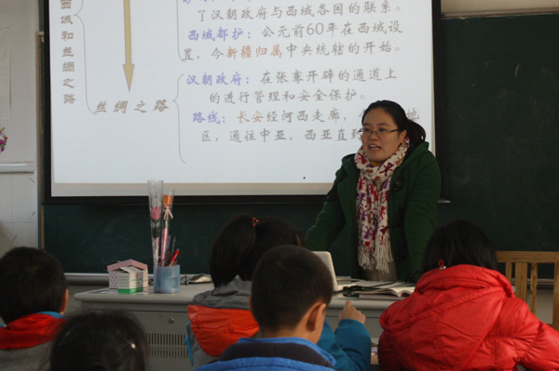

报道一：12月4日，我校开展了一年一度的家长开放日活动，值此之际，张红老师在八7班开设了一节展示课《中华民族到了最危险的时候》，在教学过程中教师的角色首先是提供多样的材料，并且通过播放抗日救亡歌曲熏染课堂的气氛，组织全班讨论，抽丝剥茧，将历史中的各集团利益关系从混沌中整理出来，帮助学生拨云见日。通过这种训练，能够让学生在遇到问题解决问题的时候冷静分析、缜密思考，从而作出最有价值的决定。

报道二：孙丹老师开设了一节课题研究课，《秦汉开拓西域和丝绸之路 》教学过程中落实新课改理念，利用影视资源开展感受式教学。在授课过程中，用表格归纳，材料分析等方式，为学生创设自我学习的机会。鼓励学生表达并及时给予肯定，增强学生解决问题的能力与积极表达自我的意识。采用小组合作，编演历史剧的教学手段，以此学生的团队精神、质疑力、参与意识、尊重意识都能得到很好的培养，同时增强学生的自信心。


小
组
赛
分组表
国
国际足联成立之初，只有7个成员(法国、比利时、丹麦、荷兰、西班牙、瑞典、
瑞士)，1910年南非作为第一
个非欧洲成员国加入，开始逐渐
发展。谈到国际足联真正的壮大，不得不提一个人：儒勒斯-雷
(Jules Rimet)，这个法国人开
创了国际足联历史
上伟大的“雷米特时代”。
1921年3月1日，48岁的雷米特当选国际足联第三任主席，他在任期内做了两件事，创立了一个时代。其
一，雷米特凭借出众的外交能力，壮
大了国际足联的规模，1954年他卸任时，FIFA的成员协会已从20个发展为
85个，特别是1946年，雷米特争取到了英伦三岛四个足协(英格兰、苏格兰、威尔士、北爱尔兰)的加入，作为现代足球的发源地，这四个足协至今仍拥有独立参加世界杯的资格。其二，雷米特创立了世界杯大赛，1930年7月18日雷米特得到了“世界杯之父”的称号，
世
界
杯
之父

斯山麓地带。北海沿岸多沙
丘，波罗的海沿岸多沙嘴、沙州和泻湖，楚格峰海拔2963米，为全
国最高峰。境内主要河流有莱茵河、威悉河、易北河和多瑙河。一年四
季有降雨，年平均降雨量为714mm。
冬季平均气温：低地和平原地区
1.5℃，山区-6℃。7月份的
夏季平均气温：低地和
平原地区18℃，南方
丘陵和山区
20℃。
国
况
编
者
按

2006世界杯结束了，我并没有看
到我期待的结果。卫冕冠军巴西表现不
尽人意，英格兰失误连连以至小贝辞职。我
不难过，因为还有2010南非世界杯，还有一
届又一届的世界杯给人们带来精彩。这就是世界杯，一个牵动全世界人民的盛大节日。
我们为那黑白两色的足球疯狂，为
热爱它的人们喝彩！

